Пела ночью мышка в норке:— Спи, мышонок, замолчи!Дам тебе я хлебной коркиИ огарочек свечи.
Отвечает ей мышонок:— Голосок твой слишком тонок.Лучше, мама, не пищи,Ты мне няньку поищи!
Побежала мышка-мать,Стала утку в няньки звать:— Приходи к нам, тётя утка,Нашу детку покачать.
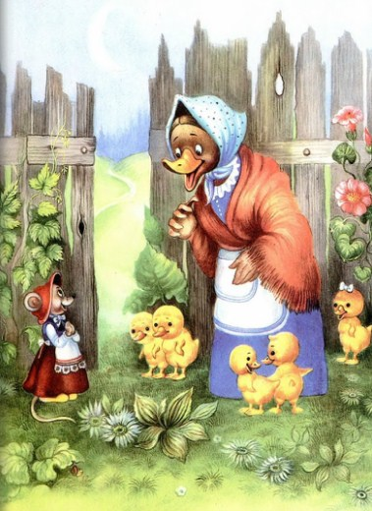Стала петь мышонку утка:— Га-га-га, усни, малютка!После дождика в садуЧервяка тебе найду.
Глупый маленький мышонокОтвечает ей спросонок:— Нет, твой голос нехорош.Слишком громко ты поёшь!
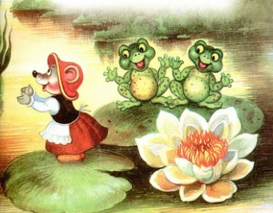
Побежала мышка-мать,Стала жабу в няньки звать:— Приходи к нам, тётя жаба,Нашу детку покачать.
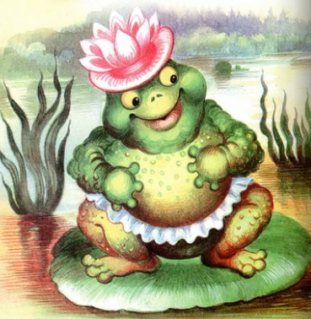Стала жаба важно квакать:— Ква-ква-ква, не надо плакать!Спи, мышонок, до утра,Дам тебе я комара.
Глупый маленький мышонокОтвечает ей спросонок:— Нет, твой голос нехорош.Очень скучно ты поёшь!
Побежала мышка-матьТётю лошадь в няньки звать:— Приходи к нам, тётя лошадь,Нашу детку покачать.
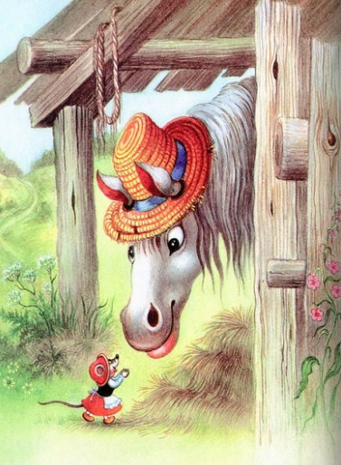
— И-го-го! — поёт лошадка. —Спи, мышонок, сладко-сладко,Повернись на правый бок,Дам овса тебе мешок.
Глупый маленький мышонокОтвечает ей спросонок:— Нет, твой голос нехорош.Очень страшно ты поёшь!
Побежала мышка-матьТётю свинку в няньки звать:— Приходи к нам, тётя свинка,Нашу детку покачать.
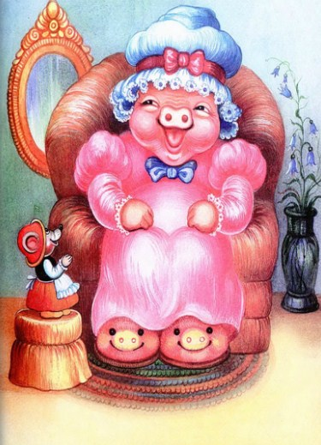
Стала свинка хрипло хрюкать,Непослушного баюкать:— Баю-баюшки, хрю-хрю.Успокойся, говорю.
Глупый маленький мышонокОтвечает ей спросонок:— Нет, твой голос нехорош.Очень грубо ты поёшь!
Стала думать мышка-мать:Надо курицу позвать.— Приходи к нам, тётя клуша,Нашу детку покачать.
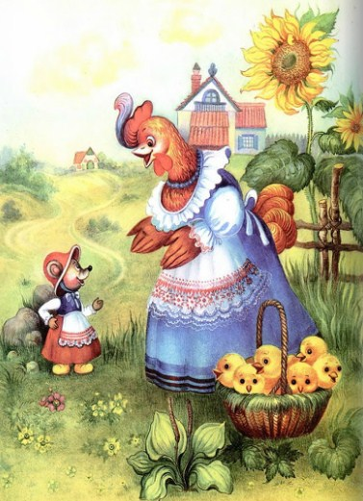
Закудахтала наседка:— Куд-куда! Не бойся, детка!Забирайся под крыло:Там и тихо и тепло.
Глупый маленький мышонокОтвечает ей спросонок:— Нет, твой голос нехорош.Этак вовсе не уснёшь!
Побежала мышка-мать,Стала щуку в няньки звать:— Приходи к нам, тётя щука,Нашу детку покачать.Стала петь мышонку щука —Не услышал он ни звука:Разевает щука рот,А не слышно, что поёт…
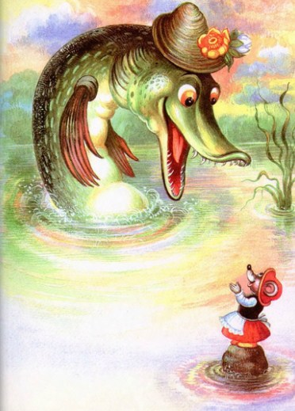
Глупый маленький мышонокОтвечает ей спросонок:— Нет, твой голос нехорош.
Слишком тихо ты поёшь!Побежала мышка-мать,
Стала кошку в няньки звать:— Приходи к нам, тётя кошка,Нашу детку покачать.
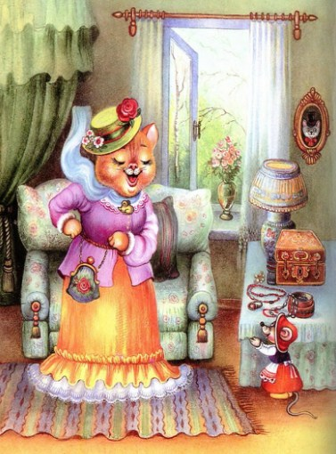
Стала петь мышонку кошка:— Мяу-мяу, спи, мой крошка!Мяу-мяу, ляжем спать,Мяу-мяу, на кровать.Глупый маленький мышонокОтвечает ей спросонок:— Голосок твой так хорош.Очень сладко ты поёшь!Прибежала мышка-мать,Поглядела на кровать,Ищет глупого мышонка,А мышонка не видать…
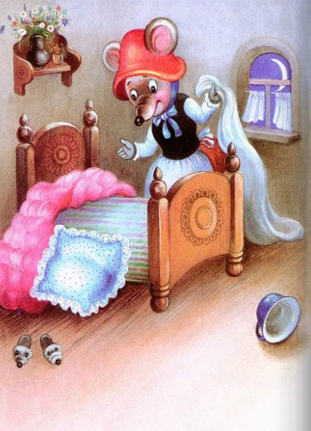
Иллюстрации: И.Кострина.

